地图（用于测试英雄）

背景对象
获取背景图片尺寸用于创建背景对象并显示于窗口（小于背景图片）
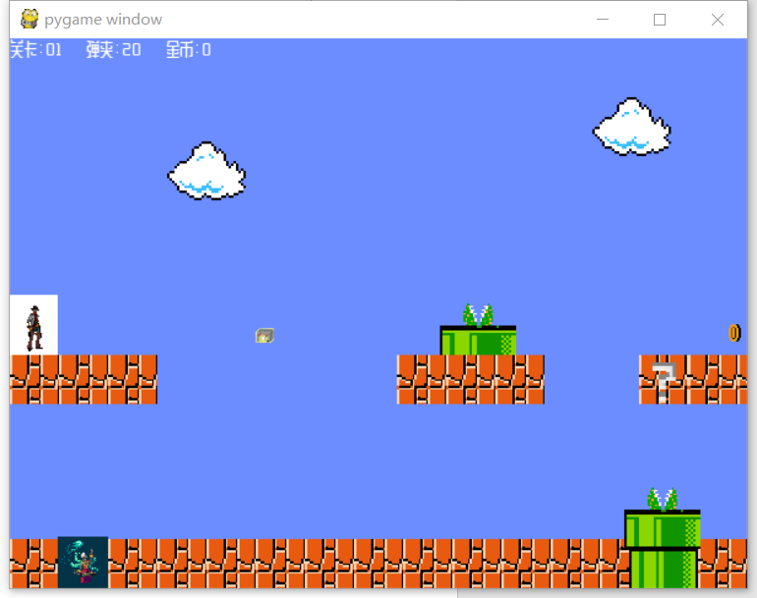

英雄与背景的交互
人未到屏幕1/2处时：人动
人到了屏幕1/2处时：背景反向动
背景左边缘与背景左边缘重合且人向左动时：人动
背景右边缘与背景右边缘重合且人向右动时：人动
背景左边缘与背景左边缘重合且人向右动时：背景反向动
背景右边缘与背景右边缘重合且人向左动时：背景反向动

怪物、障碍与背景的位置关系
怪物、障碍绝对坐标=怪物障碍的初始坐标+背景坐标

英雄

英雄的动态
静图循环播放（陈健同学完成了更为科学的动态实现方法）

英雄的移动与跳跃
移动：通过键盘获取按键事件确定英雄移动方向，设置速度为5，while true： 循环一次向事件指定方向运动5个像素

跳跃：设置一个向上的跳跃初速度，默认加速度为1方向向下向下，每次循环速度减一，当速度为负数时英雄开始下落，落到跳跃停止位置时停止

跳跃停止位置：英雄遍历地图障碍物组，锁定在英雄下方的第一个障碍，并记录该障碍的顶部坐标，设置为跳跃停止位置

二段跳：设置一个变量记录跳跃次数，当次数超过两次时相关按键将不再触发跳跃功能

Ps:为防止英雄因为下降太快而穿过障碍物需要监控英雄底部坐标与跳跃停止位置的距离，当速度绝对值大于距离时将速度设置为距离，让英雄准确落在跳跃停止位置

英雄与障碍物的交互
跳上障碍物：将障碍物顶部设置为跳跃停止位置

侧边撞击障碍物：当侧面撞击到障碍物的时候移动速度归零

Ps为防止英雄因为移动速度太快而穿过障碍物需要监控英雄与处在同一高度的障碍物之间最近面的距离并记录此距离，当速度绝对值大于距离时将速度设置为距离，让英雄准确撞击到障碍物表面（还在改进）

从下向上撞击障碍物：当从下向上撞击到障碍物的时候移动速度取反

Ps:为防止英雄因为上升太快而穿过障碍物需要监控英雄顶部坐标与撞击位置的距离，当速度绝对值大于距离时将速度设置为距离，让英雄准确撞击到指定位置的（等待改进）

子弹
受指定键盘控制英雄将初始化子弹，子弹会向右射击，与怪物发生碰撞则子弹与怪物都将被杀死，英雄子弹数量减一，子弹射出屏幕范围将被杀死
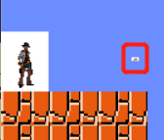

障碍物与道具

砖块
供英雄和怪物站立

问号箱
供英雄和怪物站立，当从下向上撞击时会随机出现道具
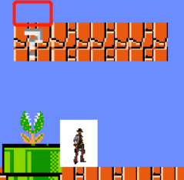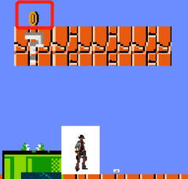

水管
供英雄和怪物站立，定时会有食人花出现

食人花
水管的一个内部类，英雄碰到会被杀死
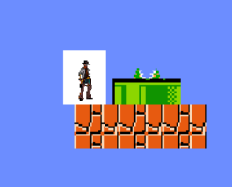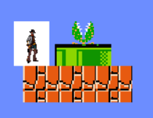

补给箱
英雄碰撞补给箱将获得子弹并杀死补给箱
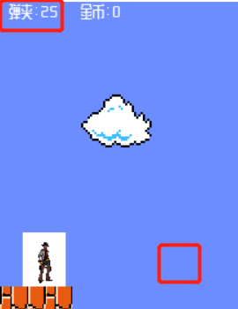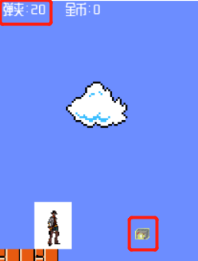

金币
英雄碰撞金币，金币数量上升并杀死金币
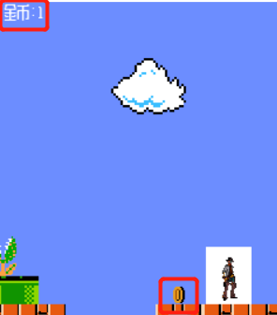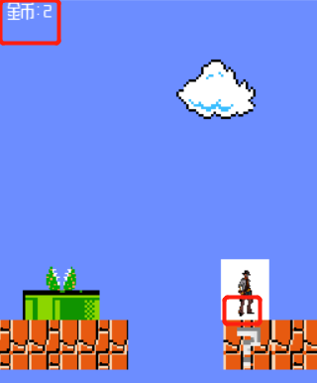

怪物
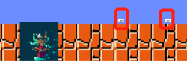
会向英雄方向移动并随机射出子弹，与英雄碰撞或子弹与英雄碰撞将杀死英雄

待改进
已有内容待改进

英雄与障碍物的碰撞（如上文所述）

怪物的碰撞检测

子弹的跟踪和自动瞄准

障碍物的高效摆放方式（已有通过列表传参摆放方式但不够高效）

人物移动到地图最后一屏的中点时会过不去

待增加内容
英雄的各种技能

其他陷阱
游戏状态机

代码
import pygame, sys
from pygame.locals import *
import random
import time

#怪物
class Npc(pygame.sprite.Sprite):#Sprite是sprite模块的精灵类，内有很多有用的方法。
# super(FooChild,self) 首先找到 FooChild 的父类（就是类 FooParent），然后把类 FooChild 的对象转换为类 FooParent 的对象
old_rect=0
type_sprite=1
i=1
bottom1=448
init_location=0
speed=[5,0]#第一个元素是左右移动速度，第二个元素是跳跃速度（只做初始化）
limit=0
n=0
list_key=0
a=1
wh=0,0
#初始化
def __init__(self):
#继承父类pygame.sprite.Sprite的__init__()方法
super().__init__()
# load函数，返回一个 Surface 对象("./images/background.png")
self.image = pygame.image.load('./sprite/1.png').convert_alpha()
#width,height = self.image.get_size()
self.wh = self.image.get_size()
#调整角色大小（变为原来的1/2）
self.image = pygame.transform.scale(self.image, (self.wh[0]//10,self.wh[1]//10))
#位置
self.rect = self.image.get_rect()
self.rect.bottom=background.sur[0]
if self.rect.bottom <background.sur[1]:
self.list_key=1
self.speed[1]=self.speed[1]+1
# 随着方向键运动
def update(self):
self.jump()
if background.rect.left-self.old_rect!=0:
self.rect.left=self.rect.left+(background.rect.left-self.old_rect)

self.old_rect=background.rect.left
if self.list_key==1:
self.rect.move_ip(0,-self.speed[1])

# 限定player在屏幕中

if self.rect.bottom >=background.sur[1]:
self.rect.bottom =background.sur[1]
if player.rect.right<self.rect.left:
self.rect.move_ip(-self.a,0)
if player.rect.left>self.rect.right:
self.rect.move_ip(self.a,0)
#动图
self.image = pygame.image.load('./sprite/'+str(self.n+1)+'.png').convert_alpha()
self.n=self.n+1
if self.n>7:#n张图片，n-1
self.n=0
self.image = pygame.transform.scale(self.image, (self.wh[0]//10,self.wh[1]//10))
if random.randint(-50,1)>0:
self.fire()
def fire(self):
# 1. 创建子弹
#self.rect.bottom=50
bullet = Bullet()
# 2. 设置子弹的位置
bullet.rect.bottom = self.rect.top
bullet.rect.right = self.rect.right
# 3. 将子弹添加到子弹组
player.group_bullet.add(bullet)
def jump(self):
if self.rect.bottom<=self.bottom1-10:
self.list_key=1
if self.speed[1]<=-9:
pass
else:
self.speed[1]=self.speed[1]-1
else:
self.list_key=0
self.rect.bottom=self.bottom1
#子弹
class Bullet(pygame.sprite.Sprite):
"""子弹精灵"""

wh=0,0
def __init__(self):
super().__init__()

# 调用父类方法，设置子弹图片，设置初始速度

self.image = pygame.image.load("./bullet.png").convert_alpha()

self.wh = self.image.get_size()
self.image = pygame.transform.scale(self.image, (self.wh[0]//3,self.wh[1]//3))
self.rect = self.image.get_rect()
def update(self):

# 调用父类方法，让子弹沿垂直方向飞行
self.rect.move_ip(10,0)
# 判断子弹是否飞出屏幕
if self.rect.left<0 or self.rect.right>background.sur[0]:
self.kill()
#弹药箱
class Clip_add(pygame.sprite.Sprite):
i=1
init_location=0
wh=0,0
def __init__(self):
super().__init__()

# 调用父类方法，设置子弹图片，设置初始速度

self.image = pygame.image.load("./clipadd.png").convert_alpha()

#self.image = pygame.image.load("./clipadd.png").convert_alpha()
self.wh = self.image.get_size()
self.image = pygame.transform.scale(self.image, (self.wh[0]//3,self.wh[1]//3))
self.wh = self.image.get_size()
self.rect = self.image.get_rect()
player.group_prop.add(self)

def update(self):
if self.i:
self.init_location=self.rect[0]
self.i=self.i-1
else:
self.rect.left=self.init_location+background.rect[0]
def get(self):
player.clip=player.clip+5
self.kill()
#金币
class Gold_coin(pygame.sprite.Sprite):
"""子弹精灵"""

i=1
init_location=0
wh=0,0
def __init__(self):
super().__init__()

# 调用父类方法，设置子弹图片，设置初始速度

self.image = pygame.image.load("./gold coin.png").convert_alpha()
#self.image = pygame.image.load("./clipadd.png").convert_alpha()
self.wh = self.image.get_size()
self.image = pygame.transform.scale(self.image, (self.wh[0],self.wh[1]))
self.rect = self.image.get_rect()
player.group_prop.add(self)
def update(self):
if self.i:
self.init_location=self.rect[0]
self.i=self.i-1
else:
self.rect.left=self.init_location+background.rect[0]
def get(self):
player.gold_coin=player.gold_coin+1
self.kill()
#砖头
class Brick(pygame.sprite.Sprite):
i=1
init_location=0
type_sprite=0
wh=0,0
def __init__(self):
super().__init__()
self.image = pygame.image.load("./block.png").convert_alpha()
self.image = pygame.transform.scale(self.image, (120,40))
self.rect = self.image.get_rect()
self.wh = self.image.get_size()
player.group_brick.add(self)

def update(self):

if self.i:
self.init_location=self.rect[0]
self.i=self.i-1
else:
self.rect.left=self.init_location+background.rect[0]
#水管
class Pipe(pygame.sprite.Sprite):
init_location=0
type_sprite=0
wh=0,0
def __init__(self):

super().__init__()
self.image = pygame.image.load("./pipe.png").convert_alpha()
self.wh = self.image.get_size()
self.image = pygame.transform.scale(self.image, (self.wh[0]*2,self.wh[1]*2))
self.rect = self.image.get_rect()
self.wh = self.image.get_size()
self.overlord_flower=self.Overlord_flower()
player .group_brick.add(self.overlord_flower)
player.group_brick.add(self)
def update(self):
if self.overlord_flower.i:
self.overlord_flower.rect.bottom=self.rect.bottom-10
self.overlord_flower.rect.left=self.rect.right-self.wh[0]/2-self.overlord_flower.wh[0]/2
self.overlord_flower.i=self.overlord_flower.i-1
self.init_location=self.rect[0]
self.overlord_flower.init_location=self.overlord_flower.rect[0]
else:
self.overlord_flower.rect.left=self.overlord_flower.init_location+background.rect[0]
self.rect.left=self.init_location+background.rect[0]
if self.overlord_flower.rect.bottom==self.rect.top :
self.overlord_flower.speed=0
self.overlord_flower.cnt=self.overlord_flower.cnt+1
if self.overlord_flower.cnt==50:
self.overlord_flower.rect.bottom=self.overlord_flower.rect.bottom+1
self.overlord_flower.cnt=0
self.overlord_flower.speed=1
if self.overlord_flower.rect.bottom==self.rect.top or self.overlord_flower.rect.bottom==self.rect.bottom-10:
self.overlord_flower.speed=-self.overlord_flower.speed
self.overlord_flower.rect.move_ip(0,self.overlord_flower.speed)
class Overlord_flower(pygame.sprite.Sprite):
init_location=0
cnt=0
type_sprite=1
i=1
wh=0,0
speed=1
def __init__(self):
super().__init__()
self.image = pygame.image.load("./Overlord_flower.png").convert_alpha()
self.wh = self.image.get_size()
self.image = pygame.transform.scale(self.image, (self.wh[0]*3//2,self.wh[1]*3//2))

self.rect = self.image.get_rect()

self.wh = self.image.get_size()
#问号箱
class Box(pygame.sprite.Sprite):
hit=0
suprise_speed=1
i=1
what=random.randint(0,1)
suprise_location=0
init_location=0
type_sprite=3
wh=0,0
def __init__(self):

super().__init__()

self.image = pygame.image.load("./box.png").convert_alpha()
self.wh = self.image.get_size()
self.image = pygame.transform.scale(self.image, (40,40))
self.rect = self.image.get_rect()
self.wh = self.image.get_size()
if self.what==0:
self.suprise=Clip_add()
elif self.what==1:
self.suprise=Gold_coin()
player.group_brick.add(self)
player.group_prop.add(self.suprise)

def update(self):

if self.i:
self.suprise.rect.bottom=self.rect.bottom-10
self.suprise.rect.left=self.rect.right-self.wh[0]//2-self.suprise.wh[0]//2
self.i=self.i-1
self.init_location=self.rect[0]
self.suprise_location=self.suprise.rect[0]

else:
self.suprise.rect.left=self.suprise_location+background.rect[0]
self.rect.left=self.init_location+background.rect[0]
if self.suprise.rect.bottom==self.rect.top :
self.suprise_speed=0
elif self.hit:
self.suprise.rect.move_ip(0,-self.suprise_speed)
#背景
class Background(pygame.sprite.Sprite):#Sprite是sprite模块的精灵类，内有很多有用的方法。
# super(FooChild,self) 首先找到 FooChild 的父类（就是类 FooParent），然后把类 FooChild 的对象转换为类 FooParent 的对象
speed=[5,20]#第一个元素是左右移动速度，第二个元素是跳跃速度（只做初始化）
list_key=[0,0]
sur=[0,0]
who_move=[0,0]

#初始化
def __init__(self):
#继承父类pygame.sprite.Sprite的__init__()方法
super().__init__()
self.image = pygame.image.load("backgruond.png")
self.sur=self.image.get_size()
#调整角色大小（变为原来的1/2）
self.image = pygame.transform.scale(self.image, (self.sur[0]*2,self.sur[1]*2))
#位置

self.rect = self.image.get_rect()
self.sur=self.image.get_size()

# 随着方向键运动
def update(self):
if self.list_key[1]==1:
self.rect.move_ip(-self.speed[0],0)

elif self.list_key[0]==1:
self.rect.move_ip(self.speed[0],0)

# 限定player在屏幕中
if self.rect.left > 0:
self.rect.left = 0
elif self.rect.right <= self.sur[0]:
self.rect.right = self.sur[0]
#文字
def drawText(content):

pygame.font.init()

font = pygame.font.Font("站酷庆科黄油体.ttf",15)

text_sf = font.render(content,True,pygame.Color(255,255,255))

return text_sf
#初始化地图
def Mam_init():
brick_left=0

#障碍物类型，高，相对位置（与上一个障碍物的距离），绝对位置(绝对位置为0则看相对位置否则看绝对位置)

# 0：烟囱 1：砖块 2：补给箱 3：问号箱 4：金币

list_map=[
[1,0,0], [1,0,0], [1,0,0], [1,0,0],
[1,0,0], [1,0,0], [1,0,0], [1,0,0],
[1,0,0], [1,0,0], [1,0,0], [1,0,0],
[1,0,0], [1,0,0], [1,0,0], [1,0,0],
[1,0,-1],
[1,150,0], [1,0,200],[0,150,-90], [3,150,100], [1,150,0],
[0,0,-1],
[0,0,500],
[0,0,-1],
[2,200,200], [1,150,100],[4,200,150],

]

for i in list_map:
if i[2]==-1:
brick_left=0
else:

if i[0]==2:
brick=Clip_add()
elif i[0]==1:
brick=Brick()
elif i[0]==0:
brick=Pipe()
elif i[0]==3:
brick=Box()
elif i[0]==4:
brick=Gold_coin()
brick.rect.bottom=background.sur[1]-i[1]
brick.rect.left=brick_left+i[2]
brick_left=brick_left+brick.wh[0]+i[2]
# 玩家
class Player(pygame.sprite.Sprite):#Sprite是sprite模块的精灵类，内有很多有用的方法。
# super(FooChild,self) 首先找到 FooChild 的父类（就是类 FooParent），然后把类 FooChild 的对象转换为类 FooParent 的对象

speed=[5,15]#第一个元素是左右移动速度，第二个元素是跳跃速度（只做初始化）
clip=20#弹夹
gold_coin=0#金币
tf_jump=0#值为1的时候在跳跃
limit=0#限制跳跃次数
n=0#动态参数
list_state=[0,9,29]
bottom1=100000#可落地的坐标
left1=100000#可撞击坐标
wh=0,0#角色的长宽
#精灵组
group_brick = pygame.sprite.Group()
group_bullet = pygame.sprite.Group()
group_player = pygame.sprite.Group()
group_npc = pygame.sprite.Group()
group_prop = pygame.sprite.Group()
#group_overlord_flower = pygame.sprite.Group()
list_key=[0,0,0]
#初始化
def __init__(self):
#继承父类
super().__init__()
#取图片
self.image = pygame.image.load('./sprite1/1.png').convert_alpha()
#取得图片的尺寸
self.wh = self.image.get_size()
#调整角色大小（变为原来的1/2）
self.image = pygame.transform.scale(self.image, (self.wh[0]//4,self.wh[1]//4))
#位置

self.rect = self.image.get_rect()

#把player加入组
self.group_player.add(self)

def fire(self):
# 1. 创建子弹
bullet = Bullet()
# 2. 设置子弹的位置
bullet.rect.bottom = self.rect.centery
bullet.rect.centerx = self.rect.x+10
# 3. 将子弹添加到子弹组
self.group_bullet.add(bullet)

def update(self):

if self.rect.bottom<self.bottom1 :
self.tf_jump=1
self.list_key[0]=1

if self.list_key[0]==1 and self.list_key[1]==0 and self.list_key[2]==0 and self.tf_jump:
self.rect.move_ip(0,-self.speed[1])
elif self.list_key[2]==1 and self.list_key[0]==0 :
self.rect.move_ip(self.speed[0],0)
elif self.list_key[1]==1 and self.list_key[0]==0 :
self.rect.move_ip(-self.speed[0],0)
elif self.list_key[1]==1 and self.list_key[0]==1 and self.tf_jump:
self.rect.move_ip(-self.speed[0],-self.speed[1])
elif self.list_key[2]==1 and self.list_key[0]==1 and self.tf_jump:
self.rect.move_ip(self.speed[0],-self.speed[1])

#边界的关系

if self.rect.left < 0:
self.rect.left = 0

elif self.rect.right > background.sur[0]:
self.rect.right = background.sur[0]
#可落地的坐标

#动态
#list_state=[0,9,15]
self.image = pygame.image.load('./sprite1/'+str(self.n+1)+'.png').convert_alpha()
self.n=self.n+1
if self.n>self.list_state[0]:
self.n=0
self.image = pygame.transform.scale(self.image, (self.wh[0]//4,self.wh[1]//4))

def jump(self):
self.list_key[0]=1
if self.bottom1==self.rect.bottom:
pass

elif self.bottom1-self.rect.bottom<abs(self.speed[1]):
self.speed[1]=-self.bottom1+self.rect.bottom

else:
self.speed[1]=self.speed[1]-1
#碰撞检测
def Collide():
#英雄和砖块碰撞
player.left1=100000
player.bottom1=background.sur[1]
for brick1 in player.group_brick:
if brick1.rect.top>=player.rect.bottom and 0<player.rect.right-brick1.rect.left<player.rect[2]+brick1.rect[2] and brick1.rect.top<=player.bottom1:
player.bottom1=brick1.rect.top
if 0<brick1.rect.bottom-player.rect.top<player.rect[3]+brick1.rect[3] :
if abs (player.rect.right-brick1.rect.left)<abs(player.rect.left-brick1.rect.right) and abs(player.rect.right-brick1.rect.left)<player.left1:
player.left1=abs(player.rect.right-brick1.rect.left)
elif abs(player.rect.left-brick1.rect.right)<abs(player.rect.right-brick1.rect.left) and abs(player.rect.left-brick1.rect.right)<player.left1:
player.left1=abs(player.rect.left-brick1.rect.right)
if brick1.rect.colliderect(player.rect):
if brick1.type_sprite==0 or brick1.type_sprite==3:
if brick1.rect.top<player.rect.top<brick1.rect.bottom:
player.rect.top=brick1.rect.bottom
player.speed[1]=-5
player.limit=2
if brick1.type_sprite==3:
brick1.hit=1
elif player.rect.right>brick1.rect.right :
#player.rect.left=brick1.rect.right
background.speed[0]=0
player.speed[0]=0
elif player.rect.left<brick1.rect.left:

#player.rect.right=brick1.rect.left
background.speed[0]=0
player.speed[0]=0
elif brick1.type_sprite==1:
player.kill()

for prop1 in player.group_prop:
if pygame.sprite.collide_rect(player, prop1):
prop1.get()
prop1.kill()

#子弹打怪碰撞
if k_a==1 and player.clip:
player.fire()
player.clip=player.clip-1
if pygame.sprite.groupcollide(player.group_npc,player.group_bullet,True,True):
pass
#英雄和怪物碰撞
#if pygame.sprite.groupcollide(player.group_npc,player.group_player,False,True):
pass

# 初始化
pygame.init()
#背景
background=Background()
# 屏幕对象
screen = pygame.display.set_mode([600,background.sur[1]],RESIZABLE) # 尺寸
# 玩家精灵对象
player = Player()

Mam_init()
#初始化精灵位置
player.rect.bottom=100

clock = pygame.time.Clock()#帧率
old_ticks=1#随机产生怪物
n_npc=1#怪物的数量
##############################主循环##############################
# 窗口主循环
npc = Npc()
npc.rect.right=200
npc.rect.bottom=background.sur[1]-250
player.group_npc .add(npc)
cnt_l=0
while len(player.group_player):

if background.rect.left ==0 :
background.who_move[0]=1
background.who_move[1]=0

elif background.rect.right == background.sur[0]:
background.who_move[1]=1
background.who_move[0]=0
else:
background.who_move[1]=0
background.who_move[0]=0

screen.fill([255,255,255])
#帧率
clock.tick(30)
ticks = pygame.time.get_ticks()
k_space=0 #跳跃
k_a=0#攻击
player.list_key=[0,0,0]#跳跃，前后
background.list_key=[0,0]#前后
#获得键盘状态

for event in pygame.event.get():
if event.type == QUIT: # 点击右上角的'X'，终止主循环
pygame.quit()
sys.exit()
elif event.type == KEYDOWN:
if event.key == K_ESCAPE: # 按下'ESC'键，终止主循环
sys.exit()
if event.key == K_SPACE :
k_space=1
if event.key == K_a:
k_a=1
player.n=10
if event.key == K_RIGHT or event.key == K_LEFT:
player.n=1
if event.type == VIDEORESIZE:
background.sur = event.w, event.h
screen = pygame.display.set_mode(background.sur, RESIZABLE)
#获得键盘状态
key = pygame.key.get_pressed()
#移动
player.speed[0]=5#对移动速度赋值
background.speed[0]=5
#背景动
#background.who_move=1：背景在边
if background.sur[0]//2+background.speed[0]>player.rect.left and player.rect.left>background.sur[0]//2-background.speed[0]:

if background.who_move[0] :
if key[K_LEFT]:
player.list_key[1]=1
else:
player.list_key[1]=0
if key[K_RIGHT]:
background.list_key[0]=1
else:
background.list_key[0]=0
if background.who_move[1] :
if key[K_RIGHT]:
player.list_key[1]=1
else:
player.list_key[1]=0
if key[K_LEFT]:
background.list_key[0]=1
else:
background.list_key[0]=0
else:
if key[K_RIGHT]:
background.list_key[1]=1
else:
background.list_key[1]=0
if key[K_LEFT]:
background.list_key[0]=1
else:
background.list_key[0]=0

else:
if key[K_LEFT]:
player.list_key[1]=1

else:
player.list_key[1]=0

if key[K_RIGHT]:

player.list_key[2]=1

else:
player.list_key[2]=0

#跳跃
if player.rect.bottom==player.bottom1:
player.tf_jump=0
player.speed[1]=0
player.limit=0
if k_space==1 and player.limit<2:
player.limit=player.limit+1
player.tf_jump=1
player.speed[1]=15

if player.tf_jump:
player.jump()

#碰撞检测
Collide()
if player.left1<player.speed[0] and (key[K_LEFT]or key[K_RIGHT]):
player.speed[0]=player.left1
else:
player.speed[0]=5
print('@@')
# 更新玩家
screen.blit(background.image,background.rect)

background.update()
player.group_prop.draw(screen)
player.group_prop.update()
player.group_brick.draw(screen)
player.group_brick.update()
player.group_bullet.update()
player.group_bullet.draw(screen)
player.group_npc.update()
player.group_npc.draw(screen)
player.group_player.update()
player.group_player.draw(screen)

#player.group_overlord_flower.update()
#player.group_overlord_flower.draw(screen)
screen.blit(drawText("关卡：01"+' '+"弹夹："+str(player.clip)+' '+"金币："+str(player.gold_coin)),(0,0))
#win.blit(drawText(" Hi ! 龙市唐川 "),(5, 190))

# 放置玩家
pygame.display.flip()
print(player.speed[0])

